您好！

在说明问题之前，先看一个图。
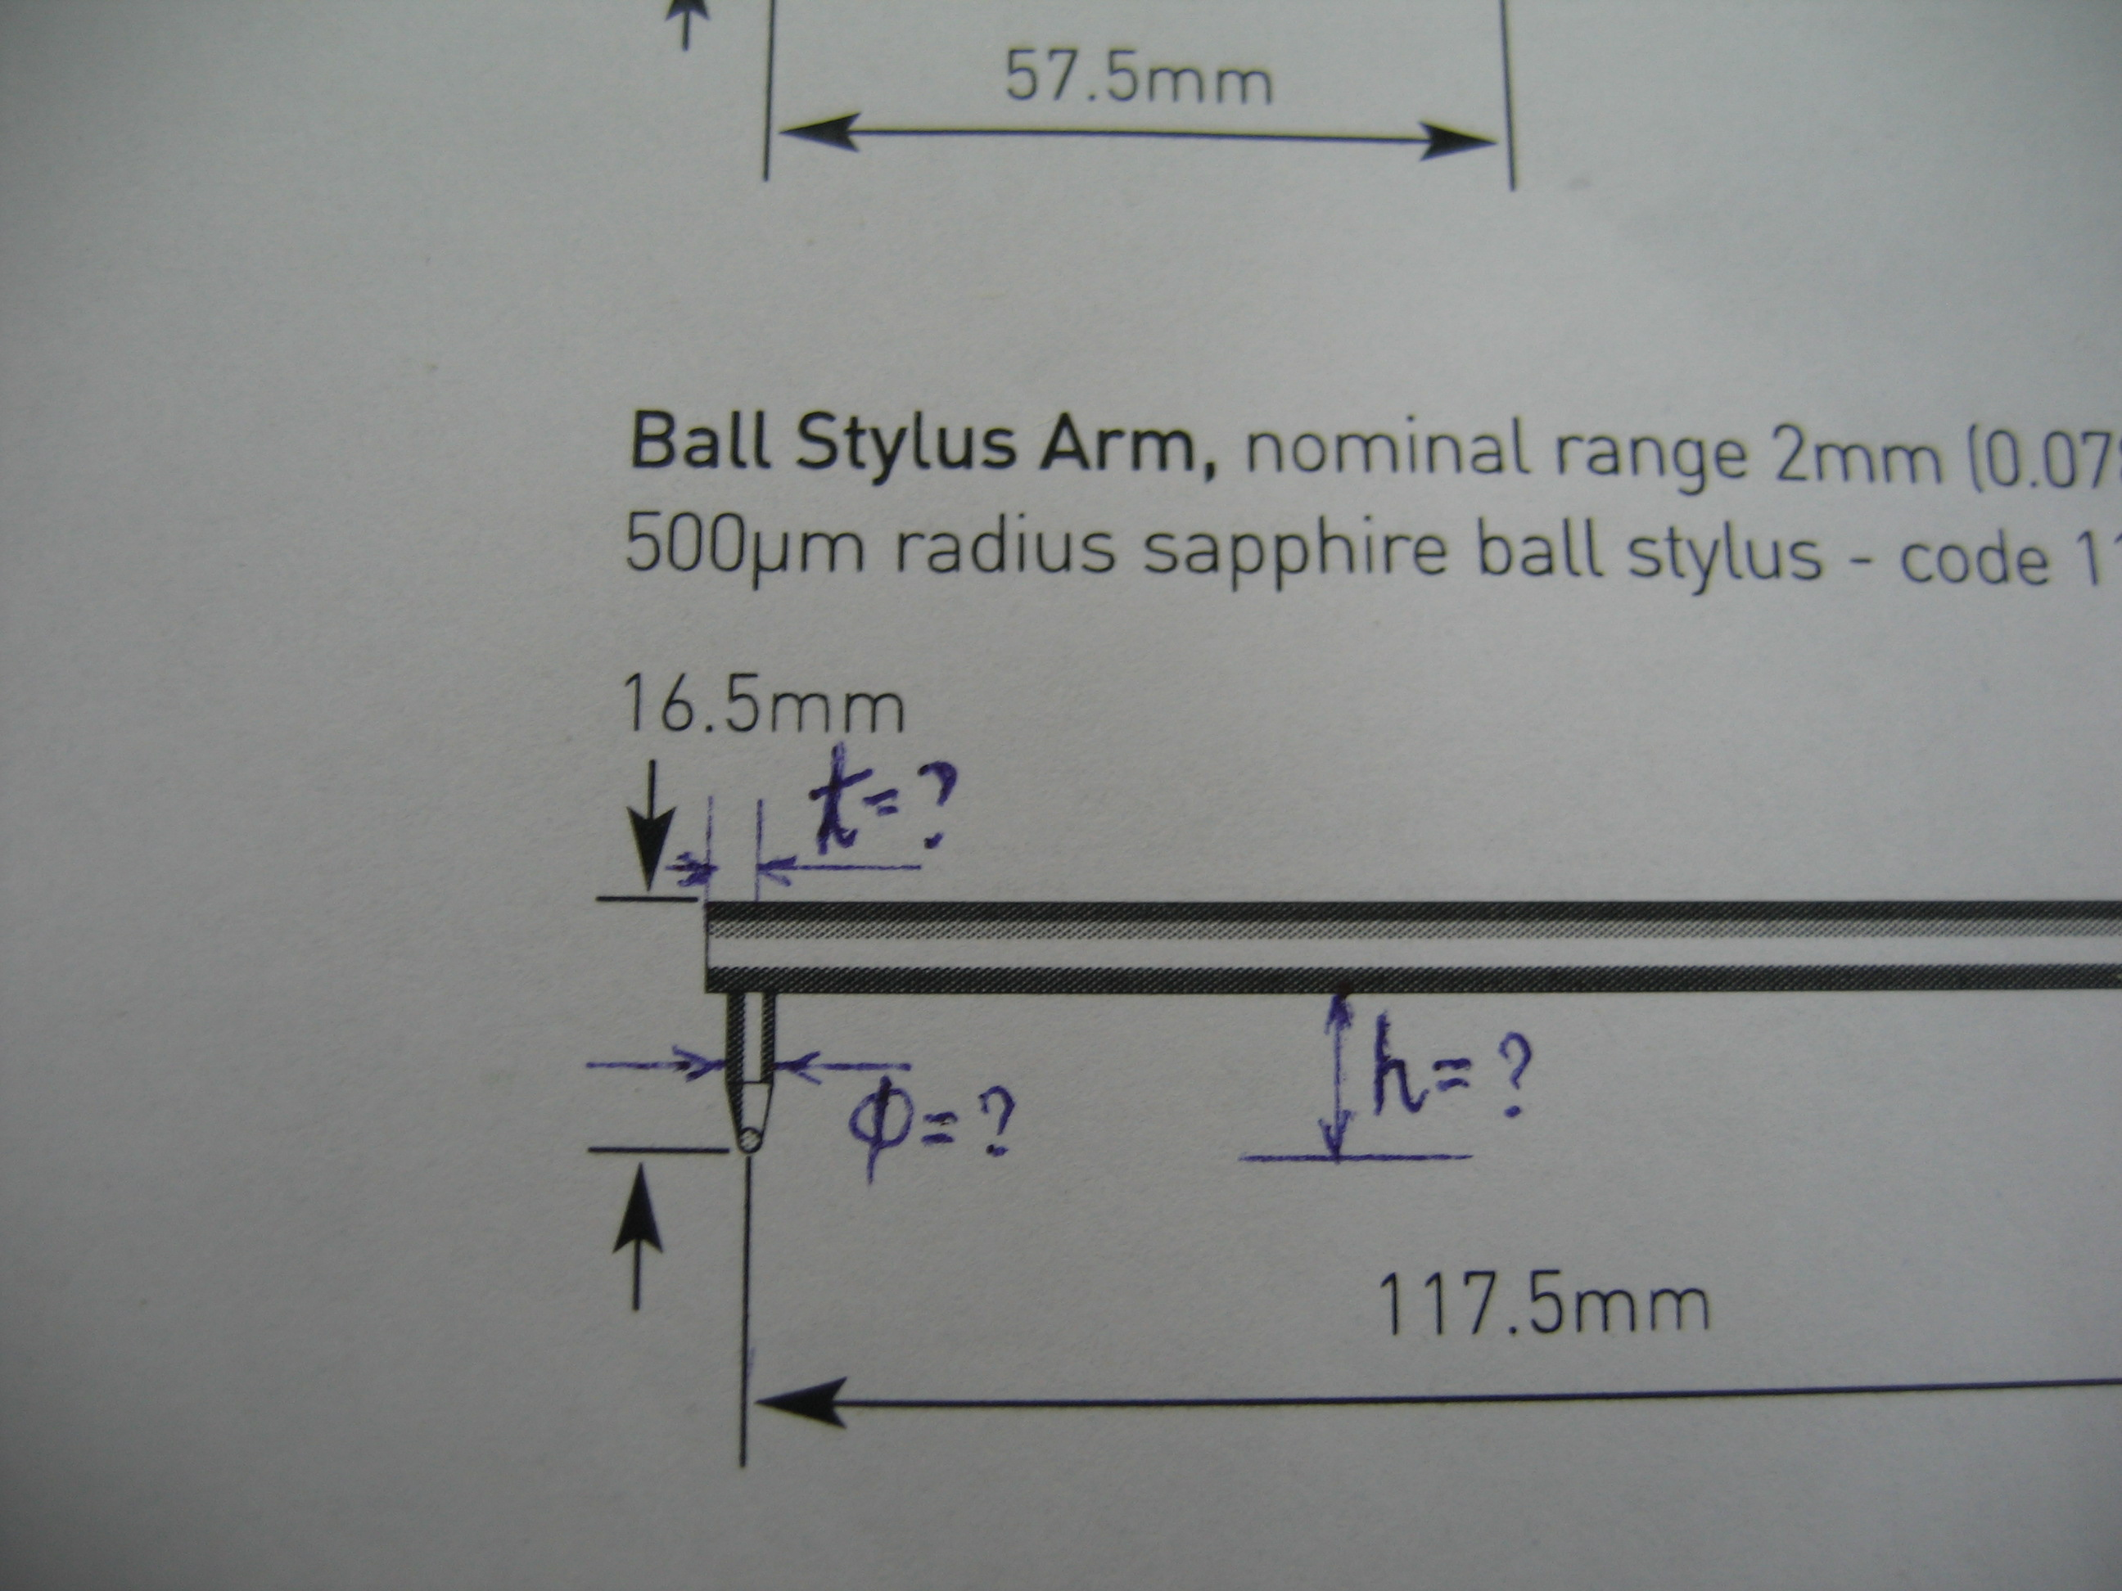
图一

这是从您传给我的资料上截取的一个传感器图。事实上，所有接触式（或者叫触针式）粗糙度轮廓
仪（即，能测粗糙度，又能测轮廓度和波纹度的仪器）使用的传感器都是同样的型式，测杆“握住”
测针。
请注意图中我另标出的三个参数：测针垂直中心线到测杆端面的距离ｔ、测针的直径Φ、测杆底部到
针尖的距离ｈ。其实另有一个参数，针尖（是金刚石球体的一个弧面）半径，一般有三种，2μm、
5μm、10μm。此参数对于解答您的疑问不重要，故不做赘述。

接下来看下一个图。
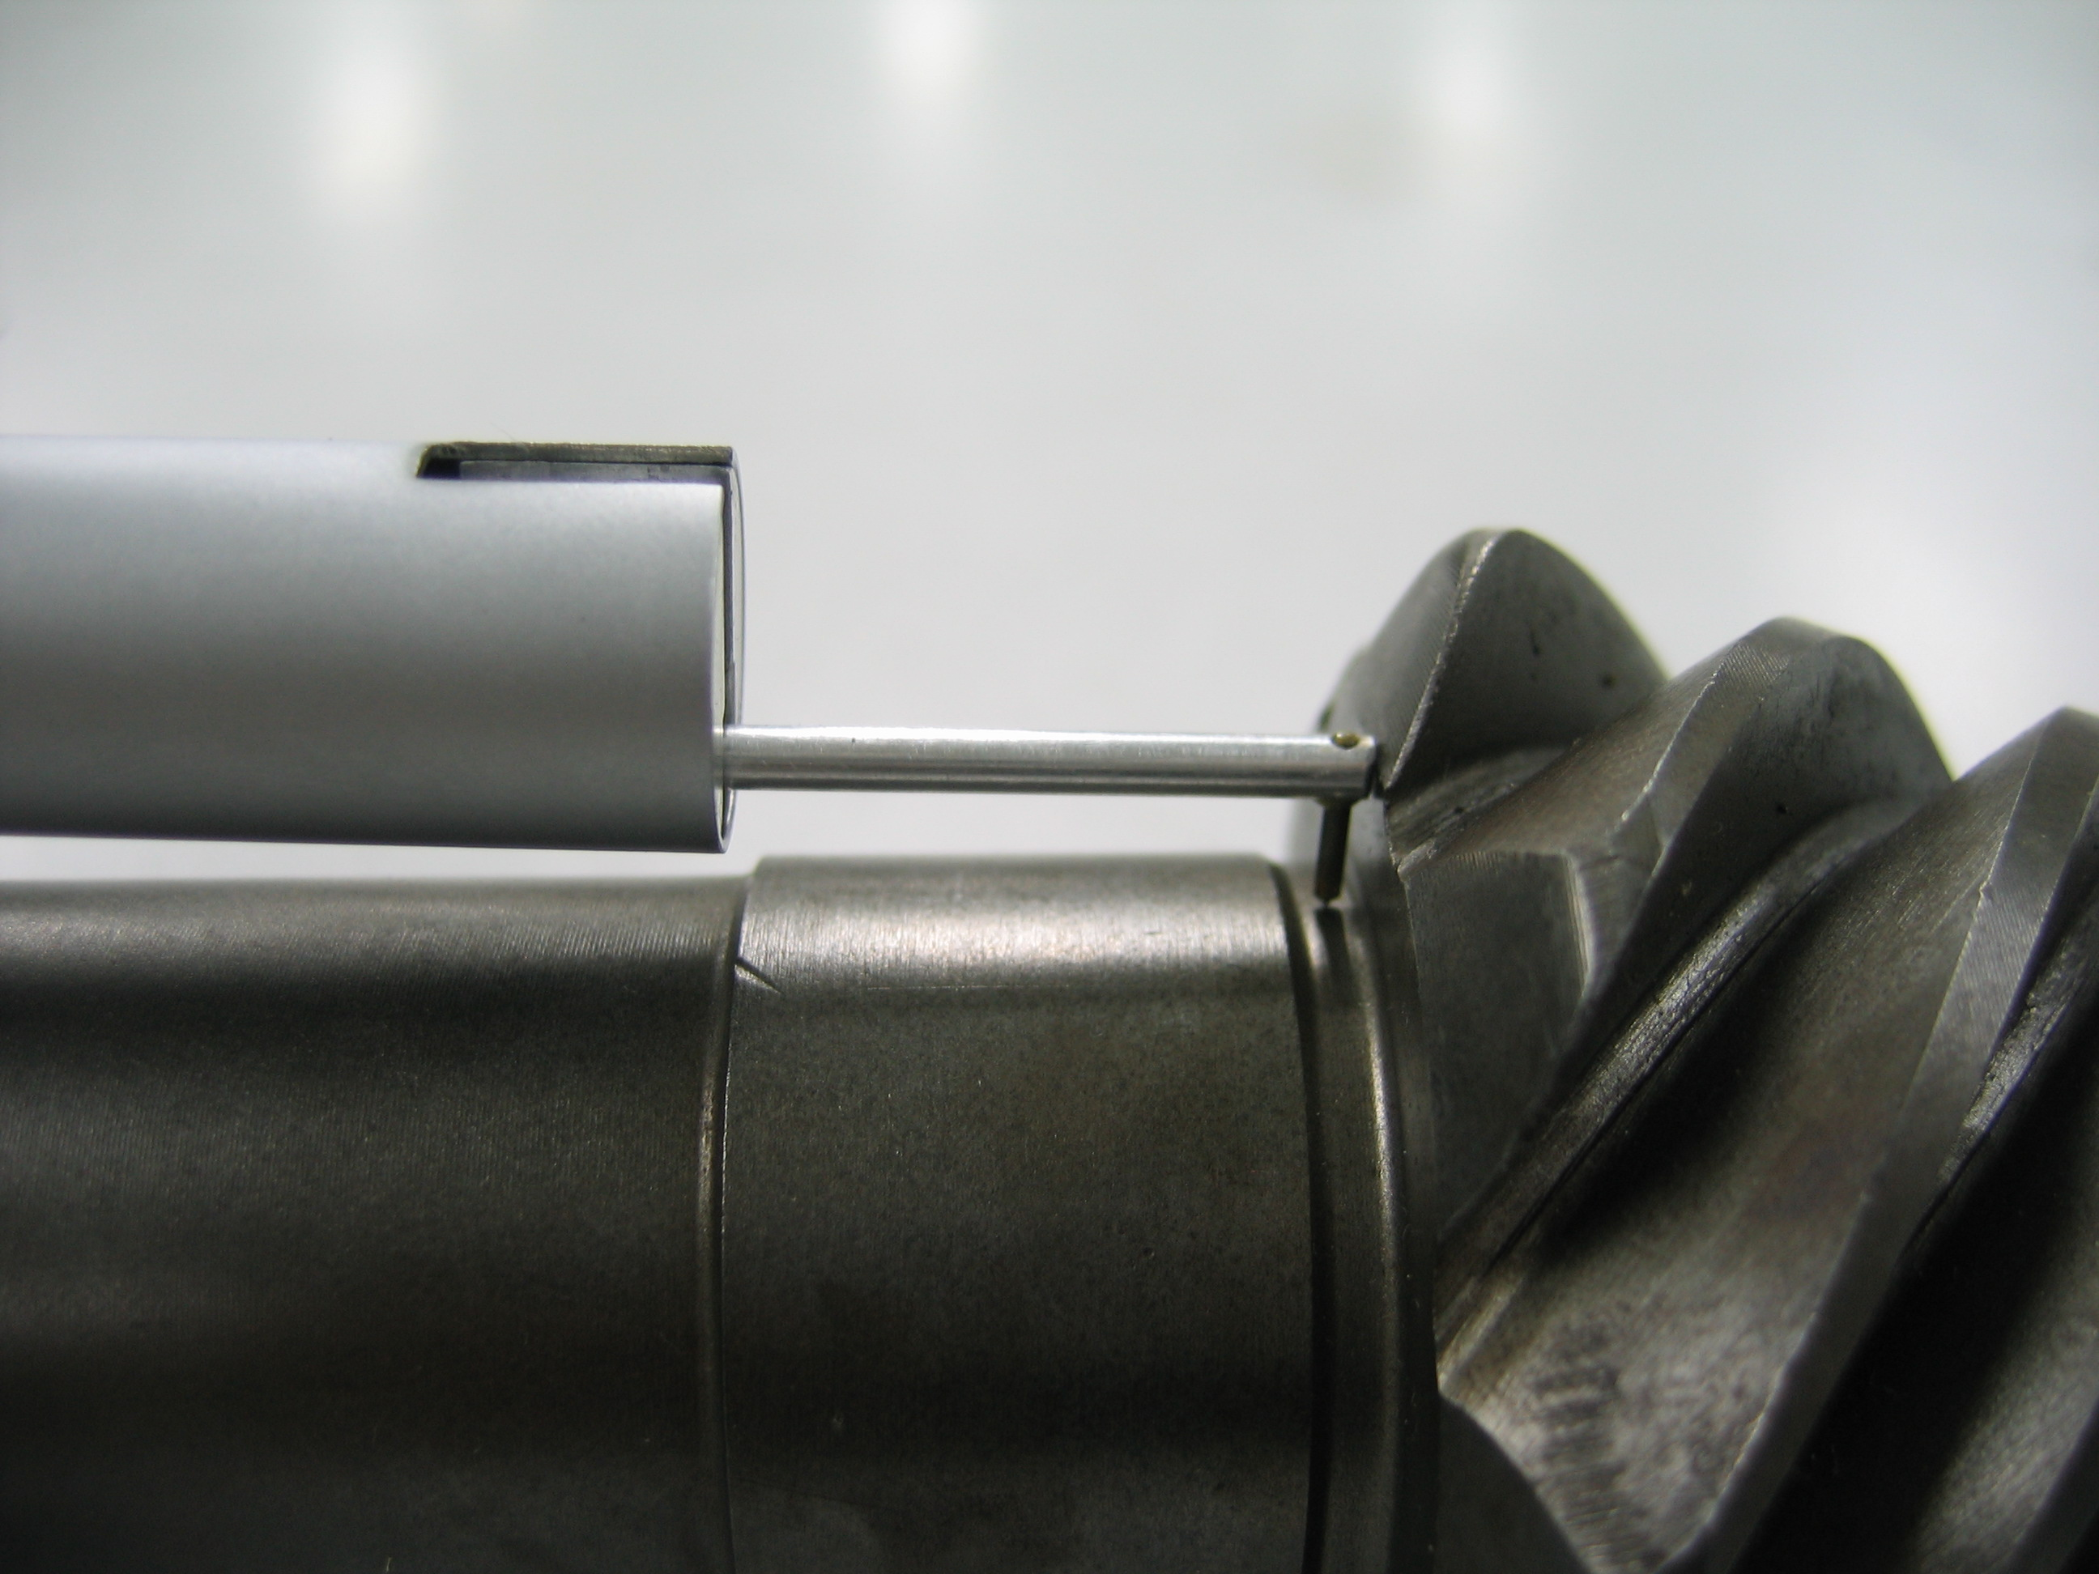
图二
此图中，测针自右向左滑行，经过槽左侧的导角（外凸形的）滑行上行至左侧圆柱面，包含导角的轮
廓图在软件上可以得到显示，我们就可以据此算出导角的角度，或者，干脆就看导角的轮廓图是否与
标准的图吻合即可。

但是，在这样方向的测量中，即便将测杆的端面顶住槽右侧的端面，由于ｔ的存在，从测针中心线到
槽右测端面的这一段始终是无法测量的。

现在，我们换个方向测量，看看情况怎样。
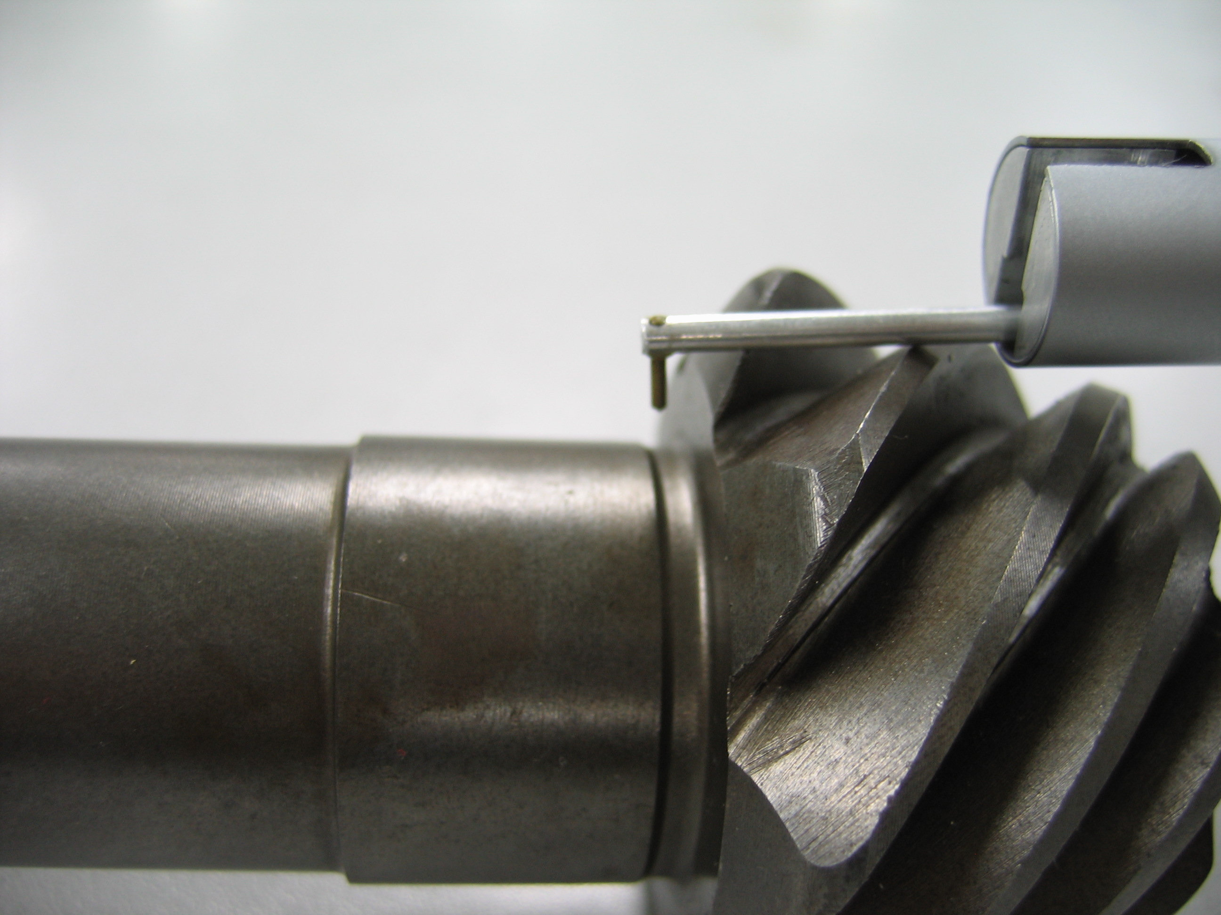
图三

在这个图中，本该是自左向右测量的，但由于h不够，测针根本无法接触到槽面。即便h够，但是，
由于测针直径Φ的存在，测针中心线到槽的右端面也始终有Φ/2的行程无法测量。

那么，槽的右端面导角（内凹状的）该如何测量呢？我们设想了一种测量方式。
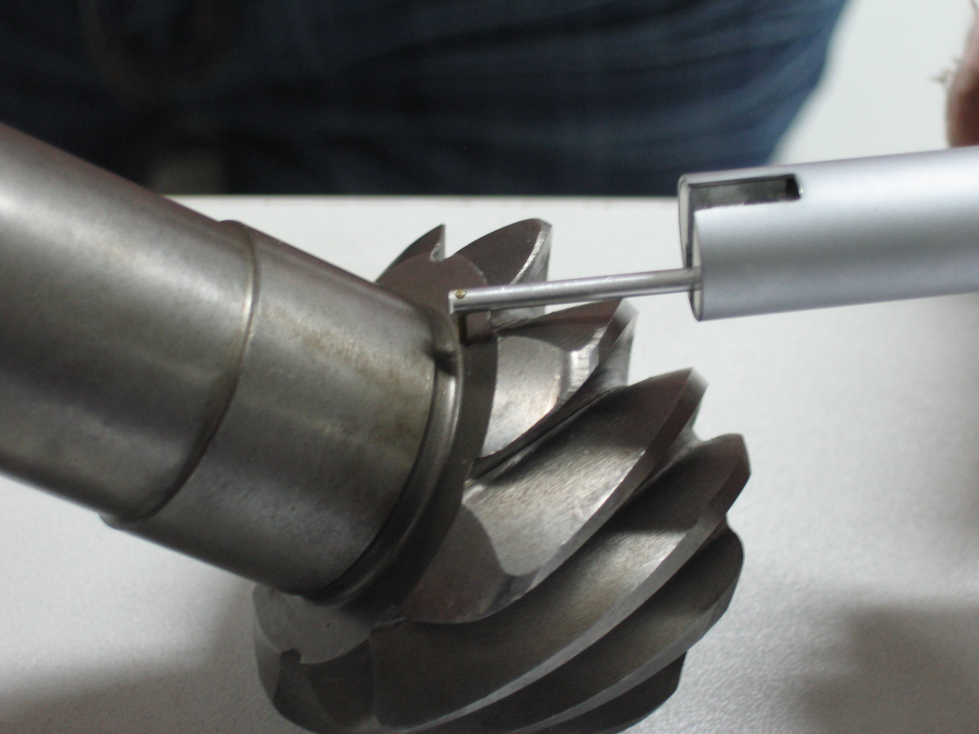
图四

此图中，导角内凹处最低点的切线大致与测针垂直，这时我们发现，测量确实可以进行。因此我推测，
您所说的“可以测量”，应该就是采取这种方式。

在您给我的资料中，列出了几种尺寸的传感器，但无论如何，都会存在那三个参数的影响。按图二的
方式测量槽左边的导角相对容易，右边的导角看来只能采取图四的方式了。

但是，要指出的是，图四中，关键的问题是，要有合适的工装，以便对被测面和测针的相对位置进行
微调。虽然我们提供带倾角调节的TA650平台，但机加工毕竟不是我们的强项，在这样一种微小尺寸
的测量中，还是要借助能精确微调的工装，这恐怕就要依赖用户自身的机加工能力了。

再来看看这个图。
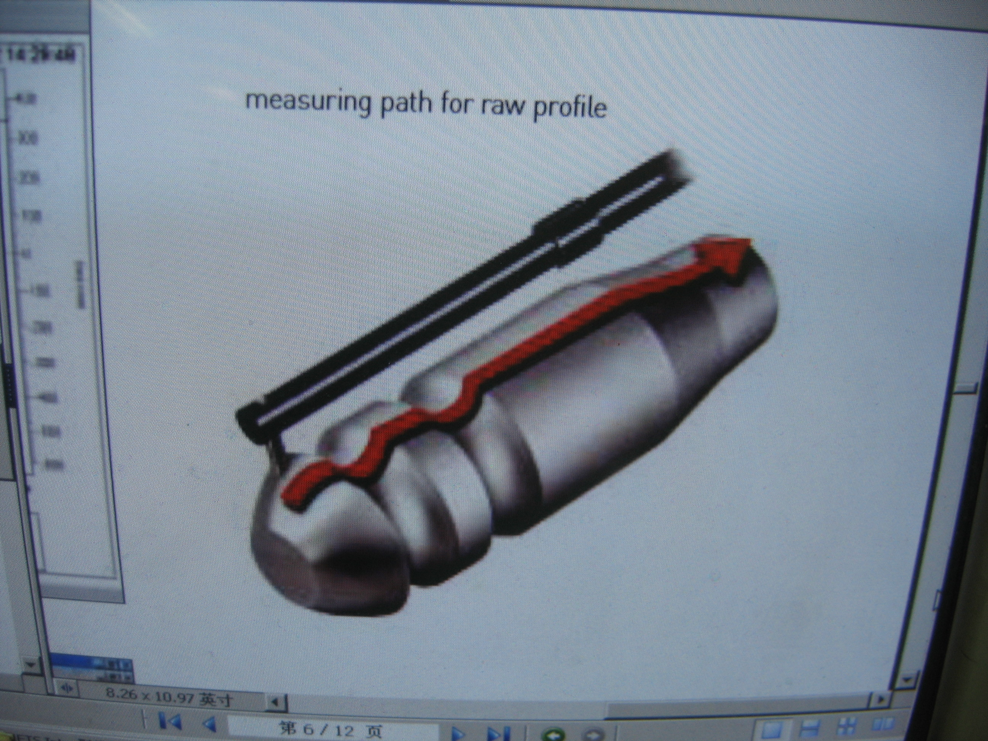
图五

图中的这种情况是最好测量的，两头都没有遮拦，“三个参数”对测量没有任何影响。

希望以上的解释能有助于您理解此类仪器及其测量应用。

祝商祺。

时代集团 何克勤

